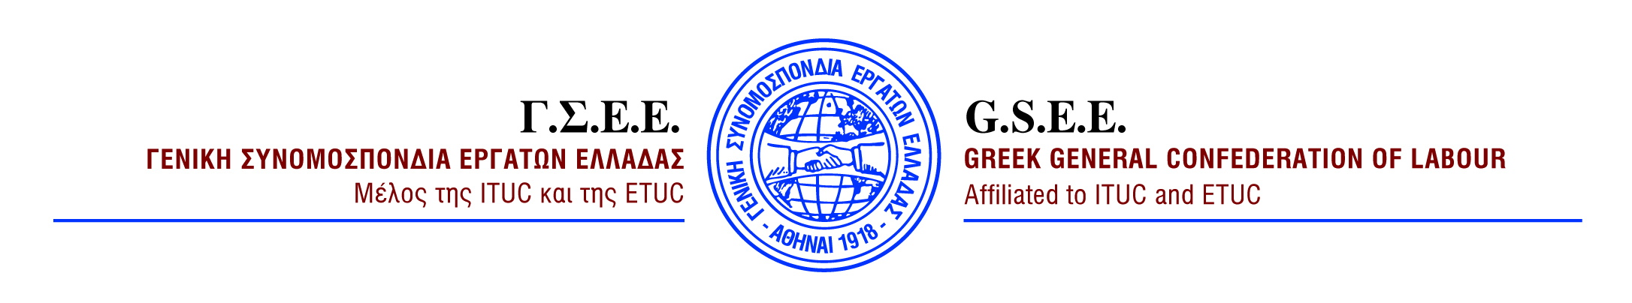

18/11/24

ΔΗΛΩΣΗ ΠΡΟΕΔΡΟΥ ΓΣΕΕ ΓΙΑΝΝΗ ΠΑΝΑΓΟΠΟΥΛΟΥ

Με τη Γενική μας Απεργία στις 20 Νοέμβρη και τη συγκέντρωση στην Πλατεία Κλαυθμώνος στις 11 το πρωί, θέλουμε να αναδείξουμε την οργή και την αγανάκτηση του κόσμου της μισθωτής εργασίας για αυτά που συμβαίνουν με το εισόδημά τους. Όταν η ακρίβεια είναι στο Θεό και οι μισθοί μας στα Τάρταρα, όταν η απόκτηση στέγης και το πανάκριβο ενοίκιο οδηγεί σε τραγικές καταστάσεις τους νέους ανθρώπους, η κυβέρνηση κωφεύει. Εμείς δεν έχουμε άλλο τρόπο για να μπορέσουμε να αντιμετωπίσουμε τη μεγάλη ακρίβεια, παρά μόνο να αυξηθούν τα εισοδήματά μας. Όμως, τα εισοδήματα τα δικά μας παραμένουν παγωμένα στην εποχή των μνημονίων. Δεν είμαστε κρατικοδίαιτοι, δεν μας δίνει τις αυξήσεις η Κυβέρνηση, δεν ζητάμε ούτε μια δεκάρα από τον κρατικό προϋπολογισμό, ζητάμε πίσω τα εργαλεία, τα όπλα μας, προκειμένου να πετύχουμε ικανοποιητικές αυξήσεις. Το εργαλείο κυρίως που έχουμε είναι οι συλλογικές μας συμβάσεις. Θέλουμε τις συλλογικές μας συμβάσεις πίσω, θέλουμε πραγματικές αυξήσεις και τις θέλουμε τώρα.

ΓΡΑΦΕΙΟ ΤΥΠΟΥ ΚΑΙ ΔΗΜΟΣΙΩΝ ΣΧΕΣΕΩΝ

